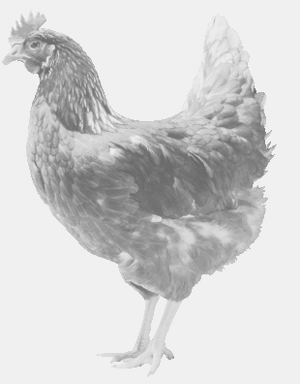
firma SVOBODA – Lučice
drůbežárna Mírovka, Vadín, 569489358, 777989857
CHOVNÉ KUŘICE
barva červená a černá
Stáří: 17 týdnů
Cena: 185,- Kč/kus
Pondělí 28. února 2022
v 16.30 h. – Chleny
na návsi
Možno objednat:569 489 358,svoboda.lucice@seznam.cz

